Муниципальное бюджетное общеобразовательное учреждение

«……………………………………………………»

Т ………….. района Кемеровской области

*ПАСПОРТ*

*учебного кабинета*

*начальных классов*

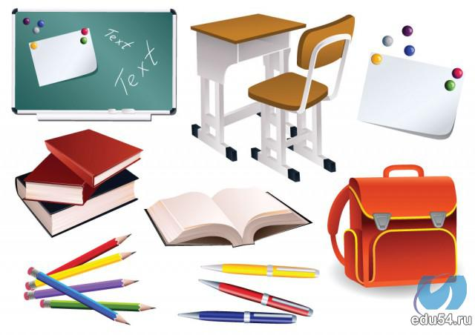

Ответственный за кабинет

Светлана Анатольевна,

Высшая категория, педагогический стаж 29 лет

*Учебный кабинет* – учебное помещение школы, оснащенное наглядными пособиями, учебным оборудованием, мебелью и техническими средствами обучения, в котором проводится методическая, учебная, факультативная и внеклассная работа с учащимися.

|  |  |
| --- | --- |
| *Фамилия, имя, отчество ответственного за кабинет* | Светлана Анатольевна |
| *Класс, ответственный за кабинет* | 4 класс |
| *Площадь кабинета в м2* | 48 кв.м |
| *Число посадочных мест* | 20 мест |

*Опись имущества кабинета начальных классов*

|  |  |  |
| --- | --- | --- |
| № | Наименование имущества | Количество |
| 1 | Доска меловая | 1 |
| 2 | Стол учительский | 1 |
| 3 | Стол ученический двухместный регулируемый | 12 |
| 4 | Стул ученический регулируемый | 24 |
| 5 | Светильники | 9 |
| 6 | Светильник над доской | 1 |
| 7 | Шкаф книжный закрытый | 3 |
| 8 | Стелажи для книг | 2 |
| 9 | Столик для компьютера, компьютер | 1 +1 |

*Анализ работы кабинета начальных классов*

*за 2023/2024 учебный год*

В прошедшем учебном году кабинет начальных классов был организован как учебно-воспитательное подразделение образовательного учреждения, оснащённое учебно-наглядными пособиями, учебным оборудованием, мебелью, приспособлениями для проведения теоретических и практических, классных и внеклассных занятий по предметам. Кроме того, кабинет использовался в преподавании различных учебных предметов, в организации общественно полезного труда учащихся, внеурочной деятельности, дополнительного образования. Классное помещение просторное, хорошо проветриваемое и в меру светлое.

В прошлом учебном году кабинет и находящиеся в нём материалы использовались для работы с учащимися начальной школы. Ежедневно в первой половине дня в кабинете проводились уроки в 3 классе по утверждённому расписанию, а во второй половине – внеурочная деятельность.

Была использована возможность для организации индивидуальной, групповой и коллективной работы. Так же проходили встречи с родителями, родительские собрания.

Психологически и гигиенически комфортная среда в кабинете организована так, чтобы в максимальной степени содействовать успешному преподаванию, умственному развитию и формированию учебной культуры учащихся, приобретению ими прочных знаний, умений и навыков по предметам и основам наук при полном обеспечении требований к охране здоровья и безопасности труда учителя и учащихся.

На основании результатов учебной и внеурочной деятельности учащихся можно сделать вывод о том, что занятия в кабинете способствовали:

формированию у учащихся общеучебных умений, навыков и знаний об окружающем мире;

ознакомлению учащихся с применениями полученных знаний в учебном процессе на практике;

совершенствованию методов обучения и организации учебно-воспитательного процесса в школе.

В прошедшем учебном году проведена большая работа по обновлению материально-технической базы кабинета и совершенствованию образовательного процесса, а именно:

установлен компьютер;

собрана коллекция уроков, тестов по предметам на CD дисках.

обновлён раздаточный материал;

систематизирован демонстрационный материал;

Использование сменных стендов, тестовых технологий, презентаций, введение информатизации позволяют соблюдать преемственность в использовании наглядности между младшим и средним звеном образования в школе.

Планируется в следующем учебном году:

проводить дальнейшее внедрение средств ИКТ в образовательный процесс;

пополнение фонда электронных пособий и программ;

оборудовать кабинет современным стендовым и раздаточным материалом;

разработать пособия, методические указания и конкретный учебный материал для работы с одарёнными детьми, индивидуальных и групповых занятий.

*Оборудование и оснащение кабинета начальных классов*

Кабинет предназначен для организации учебного процесса учащихся 1 – 4 классов, включающего проведение:

учебных занятий;

индивидуальной работы с учащимися;

классных часов, досуга учащихся во время перемен и после занятий.

*Цель* работы кабинета: обеспечение здоровьесберегающей, развивающей предметно-пространственной среды для учащихся начальных классов.

*Задачи кабинета:*

Создать комфортные санитарно-гигиенические условия, соответствующие возрастным особенностям учащихся начальных классов.

Организовать дидактическое сопровождение учебных занятий на основе дифференциации и индивидуализации процесса обучения.

Систематически обновлять стендовые материалы кабинета для создания развивающей среды.

Содействовать формированию эстетической культуры личности.

*Основными направлениями деятельности кабинета являются:*

Создание здоровьесберегающей образовательной среды.

Дидактическое обеспечение учебных занятий.

Создание развивающей образовательной среды.

*По первому направлению* в течение учебного года были проведены следующие мероприятия:

- регулируемые с учётом роста учащихся парты и стулья, способствовали сохранению осанки учащихся. Софиты, установленные над доской, способствовали сохранению зрения учащихся, физического здоровья учащихся, в том числе осанки; созданию надлежащих санитарно-гигиенических условий.

В то же время нерешённой остаётся проблема замены окон. Необходимо установить пластиковые окна, что облегчит возможность проветривания учебного кабинета и обеспечит более высокую звукоизоляцию и светопроницаемость, повысит соблюдение правил ТБ.

*По второму направлению* в течение прошлого учебного года разработаны дидактические материалы по основным темам , изучаемым на уроках русского языка, математики, литературного чтения и окружающего мира, которые позволяют учитывать особенности восприятия информации на этапе изучения новых знаний и способов действий.

Разработаны и подготовлены индивидуальные разноуровневые карточки для организации работы по закреплению и применению знаний и способов действий с учётом различного уровня обученности учащихся; комплекты для развития познавательных интересов учащихся и организации индивидуальной работы с учащимися, проявляющими интерес к изучению отдельных предметов; разноуровневые дидактические материалы к урокам русского языка и математики.

С целью формирования и развития навыков работы с текстами подготовлены тестовые контролирующие материалы по темам, включённым для изучения на уроках литературного чтения.

Таким образом, использование в учебном процессе дидактического материала позволило добиться более высокого уровня обученности учащихся.

В перспективе потребуется разработка дидактического материала, направленного на развитие логического мышления: умение анализировать, выделять главное, делать выводы, материалов для развития памяти учащихся.

*По третьему направлению* систематически обновлялся стенд « Информация», « Уголок класса » с материалами, содействующими развитию познавательной активности учащихся ( материал обновляется 1 раз в две недели). Компьютер, музыкальный проигрыватель дают возможность использовать в учебном процессе информационные технологии и электронные образовательные ресурсы.

Проведённые анализ позволяет сделать *вывод*, что данные направления работы кабинета актуальны и в предстоящем учебном году необходимо направить усилия на решение следующих *задач:*

Создать комфортные санитарно-гигиенические условия, соответствующие возрастным особенностям учащихся начальных классов.

Организовать дидактическое сопровождение учебных занятий на основе дифференциации и индивидуализации процесса обучения.

Систематически обновлять стендовые материалы кабинета для создания развивающей среды.

Содействовать формированию эстетической культуры личности.

*Паспорт кабинета*

|  |  |
| --- | --- |
| Санитарно-гигиеническая оценка классной комнаты | |
| Коэффициент естественной освещённости  ( наиболее удалённое место 1,75 – 2 % ) | *согласно нормам* |
| Основной поток света  ( только с левой стороны) | *с левой стороны* |
| Наличие световых проёмов в стене, где висит доска ( не допускается ) | *нет* |
| Расположение пособий | *впереди, сбоку.* |
| Оптимальная ориентация окон классных комнат | *согласно нормам* |
| Гигиенические нормы соблюдение окон | *чистота* |
| Место цветов в классе | *сзади, сбоку ( в специально отведённых местах)* |
| Освещённость классной комнаты | *согласно нормам* |
| Включение светильников  ( раздельное) | *раздельное* |
| Освещённость рабочей поверхности | *норма* |
| Наполняемость классной комнаты | |
| Площадь классной комнаты | *48 м2* |
| Форма классной комнаты | *норма* |
| Расположение столов в классной комнате | *согласно нормам* |
| Вход в класс | *сбоку, впереди* |

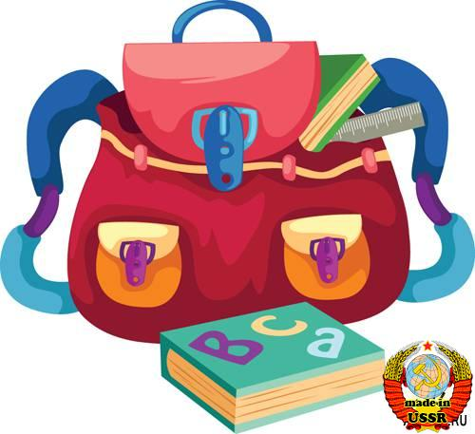

*График занятости кабинета начальных классов*

|  |  |
| --- | --- |
| *День недели* | *I смена* |
| Понедельник | 830 – 1500 |
| Вторник | 830 – 1500 |
| Среда | 830 – 1500 |
| Четверг | 830 – 1500 |
| Пятница | 830 – 1500 |
| Суббота |  |

***Правила пользования учебным кабинетом***

1. Кабинет должен быть открыт за 15 минут до начала занятий.   
    2. Учащиеся должны находиться в кабинете только в присутствии учителя.   
    3. Кабинет должен проветриваться каждую перемену.   
    4. Учитель должен организовывать уборку кабинета по окончании занятий в нем.

***Документация учебного кабинета***

1. Паспорт учебного кабинета.

2. Инструкция по правилам техники безопасности при работе в

учебном кабинете (начальных классов).

***Занятость кабинета начальных классов***

|  |  |  |  |  |  |  |
| --- | --- | --- | --- | --- | --- | --- |
| *№ урока* | *понедельник* | *вторник* | *среда* | *четверг* | *пятница* | *суббота* |
| 1 | Кл. час «Разговоры о важном» | Английский язык | Окружающий мир | Лит.чтение на родном рус.языке | Окружающтй мир |  |
| 2 | Чтение | Ф - ра | Русский язык | Английский язык | Математика |  |
| 3 | Математика | Русский язык | Математика | Математика | Русский язык |  |
| 4 | Русский язык | Математика | Чтение | ОРКСЭ | Технология |  |
| 5 | ИЗО | Чтение | Музыка | Ф -ра | ВД. Эрудит. |  |
| 6 | ВД. Подвижные игры. | ВД.Эрудит. | ВД. Мой край. | ВД. Ступеньки открытий | ВД.Фин.грам. |  |
| 7 | ВД. Мой край. |  |  |  |  |  |

**

*План развития кабинета начальных классов*

*на 2023/2024 учебный год*

|  |  |  |
| --- | --- | --- |
| № | Мероприятие | Дата |
|  | Продолжать изготовление и систематизацию раздаточного материала по предметам по мере изучения тем. | В течение года. |
|  | Обновление и пополнение дидактического материала: контрольно – измерительные материалы по математике, русскому языку,  окружающему миру, литературному чтению для учащихся начальной школы. | В течение года. |
|  | Создание новых презентаций по предметам по мере изучения тем для учащихся . | В течение года. |
|  | «Приобретение» новых учебных программ, использование ресурсов интернет | В течение года. |
| 5. | Ремонт кабинета. | май |

*Учебно-методическая и справочная литература кабинета начальных классов*

1. *Словари*

|  |  |  |  |  |
| --- | --- | --- | --- | --- |
| № п\п | Название | Автор | Издательство | Год издания |
| 1 | Орфографический словарь | Н.И.Новинская | РИПОЛ классик, Москва | 2010 |
| 2 | Школьный толковый словарь | Л.М.Воронкова | Центрополиграф, Москва | 2003 |
| 3 | Школьный словарь фразеологизмов | А.Ю.Москвин | Центрополиграф, Москва | 2004 |
| 4 | Школьный словарь трудностей русского языка | И.А.Мудрова | Центрополиграф, Москва | 2002 |
| 5 | Все правила русского языка | И.М.Гиндлина | АСТРЕЛЬ, Москва | 2008 |
| 6 | Универсальный словарь по русскому языку | Издательская группа | ВЕСЬ, С-Петербург | 2009 |
| 7 | Школьный словарь. Разбор слова по составу | И.В.Клюхина | ВАКО, Москва | 2009 |
| 8 | Школьный словарь литературных терминов | И.В.Клюхина | ВАКО, Москва | 2009 |
| 9 | Школьный словарь. Пословицы, поговорки… | И.В.Клюхина | ВАКО, Москва | 2009 |

2. *Учебники и методические пособия УМК «Школа России»*

|  |  |  |  |  |  |
| --- | --- | --- | --- | --- | --- |
| № | Название |  | | | |
| *Русский язык , 4 класс* | | | | | |
| 1 | Программа Русский язык. pdf | |  | | |
| 2 | Канакина В.П.  Русский язык. Рабочие программы. | | Предметная линия учебников «Школа России». 1—4 классы: пособие для учителей общеобразоват. организаций / В. П. Канакина, В. Г. Горецкий и др. — М.: Просвещение, 2022 | | |
| 3 | **Русский язык**. 4 класс. | | Канакина В.П., Горецкий В.Г. М.Просвещение, 2022 | | |
| *Литературное чтение* | | | | | |
| 1 | Программа Литературное чтение. pdf | |  | | |
| 2 | Климанова Л. Ф.  Литературное чтение. Рабочие программы. | | Предметная линия учебников «Школа России». 1—4 классы : пособие для учителей общеобразоват. организаций / Л. Ф. Климанова, М. В. Бойкина. — М. : Просвещение, 2022. | | |
| 3 | **Литературное чтение**. 4 класс. | | Климанова Л.Ф., Горецкий В.Г., Голованова М. Просвещение, 2022 | | |
| *Математика* | | | | | |
| 1 | Программа Математика. pdf |  | | | |
| 2 | Моро М. И.  Математика. Рабочие программы. | Предметная линия учебников системы «Школа России». 1—4 классы : пособие для учителей общеобразоват. организаций / М. И. Моро, С. И. Волкова, С. В. Степанова — М. : Просвещение, 2022 | | | |
| 3 | **Математика**. 4 класс. | Моро М.И., Бантова М.А., Бельтюкова Г.В. М. Просвещение, 2022 | | | |
| *Окружающий мир* | | | | | |
| 1 | Программа Окружающий мир. pdf |  | | | |
| 2 | Плешаков А. А.  Окружающий мир. Рабочие программы. | Предметная линия учебников системы «Школа России». 1—4 классы :пособие для учителей общеобразоват. организаций / А. А. Плешаков. — М. : Просвещение, 2022 | | | |
| 3 | **Окружающий мир**. 4 класс. | Плешаков А.А. М. Просвещение, 2022 | | | |
| *Изобразительное искусство* | | | | | |
| 1 | Программа Изобразительное искусство. pdf | Школа Неменского. | | М.: Просвещение | 2014 |
| 2 | Неменский Б.М.  Изобразительно искусство. Рабочие программы. | Предметная линия учебников системы «Школа России». 1-4 классы : пособие для учителей общеобразоват. организаций / Б. М. Неменский. - М. : Просвещение, 2022 | | | |
| 3 | **Изобразительное искусство**. 4 класс. | Неменская Л.А., Коротеева Е.И., Горяева. М.Просвещение, 2022 | | | |
| *Технология* | | | | | |
| 1 | Программа Технология. pdf |  | | | |
| 2 | **Технология**. 4 класс. | Лутцева Е.А., Зуева Т.П. М. Просвещение, 2022 | | | |